АДМИНИСТРАЦИЯ
ГОРОДСКОГО ПОСЕЛЕНИЯ ИГРИМ
Березовского района
Ханты-Мансийского автономного округа – Югры

ПОСТАНОВЛЕНИЕ

от «05» апреля 2021 год № 35
пгт. Игрим

О выдаче разрешения на размещение объекта на землях, находящихся в государственной собственности, без предоставления земельных участков и установления сервитута, публичных сервитутов

В соответствии с пунктом 3 статьи 39.36. Земельного кодекса Российской Федерации, постановлением Правительства Российской Федерации от 03.12.2014 № 1300 «Об утверждении перечня видов объектов, размещение которых может осуществляться на землях или земельных участках, находящихся в государственной или муниципальной собственности, без предоставления земельных участков и установления сервитута, публичных сервитутов», постановлением Правительства Ханты-Мансийского автономного округа-Югры от 19.06.2015 № 174-п «О порядке и условиях размещения объектов, виды которых установлены Правительством Российской Федерации и размещение которых может осуществляться на землях или земельных участках, находящихся в государственной или муниципальной собственности, без предоставления земельных участков и установления сервитута, публичных сервитутов в Ханты-Мансийском автономном округе - Югре», постановлением Правительства Ханты-Мансийского автономного округа-Югры от 11.07.2014 № 257-п «Об установлении перечня случаев, при которых не требуется получение разрешения на строительство на территории Ханты-Мансийского автономного округа –Югры», и на основании поданного заявления муниципального казенного учреждения «Управление капитального строительства и ремонта Березовского района», администрация городского поселения Игрим постановляет:
1. Разрешить муниципальному казенному учреждению «Управление капитального строительства и ремонта Березовского района» размещение «Линии связи, линейно-кабельные сооружения связи и иные сооружения связи, для размещения которых не требуется разрешения на строительство» (размещение сетей связи объекта: «Строительство блочно-модульной котельной тепловой мощностью 18МВт с заменой участка тепловой сети в пгт.Игрим») на землях, находящихся в государственной собственности, без предоставления земельных участков и установления сервитута, публичных сервитутов, расположенного в Ханты-Мансийском автономном округе-Югра, в Березовском районе, в пгт.Игрим, на землях населенного пункта, в кадастровом квартале 86:05:0324059, площадью 77,92 кв.м., в соответствии со схемой границ земель, предполагаемых к использованию для размещения объекта, на кадастровом плане территории согласно приложению к настоящему постановлению.
2. Муниципальное казенное учреждение «Управление капитального строительства и ремонта Березовского района» обязано:
2.1. Использовать земли в соответствии с целевым назначением и разрешенным использованием;
2.2. В случае, если использование земельных участков на основании данного разрешения на размещение объекта приведет к порче или уничтожению плодородного слоя почвы в границах земельных участков, указанных в пункте 1 настоящего постановления:
- привести земельные участки в состояние, пригодное для их использования в соответствии с разрешенным использованием;
- выполнить необходимые работы по рекультивации земельных участков.
3. Срок действия разрешения: 3 года.
4. Разрешение досрочно прекращает свое действие со дня принятия решения (заключения договора или соглашения) в случаях если:
- земельный участок, используемый на основании разрешения, предоставлен в собственность, аренду, постоянное (бессрочное) пользование, безвозмездное пользование юридическому лицу, индивидуальному предпринимателю или гражданину либо в отношении него (используемых на основании разрешения земель) заключено соглашение об установлении сервитута, принято решение об установлении публичного сервитута, за исключением случая, предусмотренного пунктом 4 статьи 39.36 Земельного кодекса Российской Федерации;
- заявитель представил в уполномоченный орган письменное обращение о досрочном прекращении действия разрешения.
В данном случае в течение 5 (пяти) рабочих дней со дня принятия решения (заключения договора или соглашения), получения письменного обращения в случаях, указанных в данном пункте, направляется уведомление о прекращении действия разрешения заявителю и в Березовский отдел Управления Федеральной службы государственной регистрации, кадастра и картографии по Ханты-Мансийскому автономному округу – Югре.
5. Отделу по земельному и муниципальному хозяйству администрации городского поселения Игрим в срок не более 3 (трех) рабочих дней со дня принятия решения о выдаче разрешения направить его заявителю.
6. Отделу по земельному и муниципальному хозяйству администрации городского поселения Игрим в срок не более 10 (десяти) рабочих дней со дня принятия решения о выдаче разрешения направить его копию в Березовский отдел Управления Федеральной службы государственной регистрации, кадастра и картографии по Ханты-Мансийскому автономному округу – Югре.
7. Настоящее постановление вступает в силу после его подписания.
8. Контроль за выполнением настоящего постановления оставляю за собой.

Главы поселения Т.А. Грудо

Схема расположения земельного участка  На кадастровом плане территории 86:05:0324059 образованного из земель государственной или муниципальной собственности | Утверждена  Постановлением администрации  городского поселения Игрим  от 05 апреля 2021 г. № 35
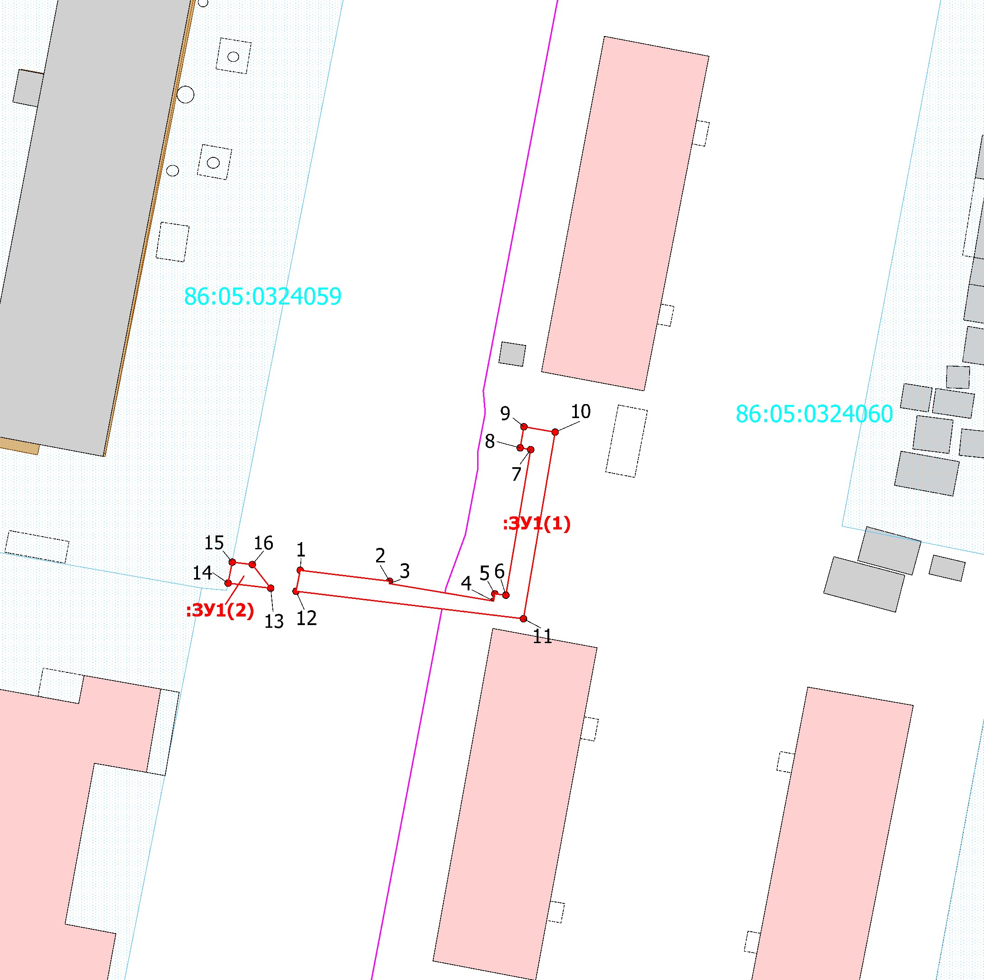

Условные обозначения
Масштаб 1:500
:ЗУ1 - обозначения образуемых земельных участков
86:05:0324059 - обозначения кадастровых кварталов
:4 - обозначения земельных участков по сведениям ГКН

 |  |  |  | Система координат МСК86_Зона_1
Условный номер земельного участка :ЗУ1 |  |  |  | Площадь земельного участка, м² 77,92
Обозначение характерных точек границы | Координаты |  | Обозначение характерных точек границы |  | Координаты
Обозначение характерных точек границы | X | Y |  |  | X | Y
1 | 2 | 3 | 1 |  | 2 | 3
1 | 1206298,17 | 1719740,07 | 9 |  | 1206311,65 | 1719761,08
2 | 1206297,15 | 1719748,47 | 10 |  | 1206311,15 | 1719764,01
3 | 1206296,93 | 1719748,44 | 11 |  | 1206293,62 | 1719761,04
4 | 1206295,28 | 1719758,23 | 12 |  | 1206296,2 | 1719739,68
5 | 1206295,96 | 1719758,35 | 13 |  | 1206296,49 | 1719737,30
6 | 1206295,83 | 1719759,39 | 14 |  | 1206296,97 | 1719733,29
7 | 1206309,51 | 1719761,71 | 15 |  | 1206298,94 | 1719733,68
8 | 1206309,68 | 1719760,73 | 16 |  | 1206298,71 | 1719735,57

